目录

1. 编写目的 2

2.导航介绍 2

3.详细功能说明 3

3.1登陆/注册 3

3.2查看动态板 4

3.3发布动态 5

3.4删除动态 6

3.5查看竞赛场 7

3.6管理我的竞赛 9

3.7查看个人主页 10

3.8更新个人信息 12

3.9查看运动数据记录 13

4.0管理好友 15

# 编写目的

本使用说明旨在帮助使用本运动社交网站的普通用户了解本网站的功能以及操作方法。

# 2.导航介绍





本网站采用二级导航，一级导航位于页面右上角，分为动态、竞赛和个人主页。单击每个标签就会跳转到相应的页面。

二级导航位于以及导航栏下方的页面中央，单击对应标签即可跳转到对应的页面。

# 3.详细功能说明

## 3.1登陆/注册

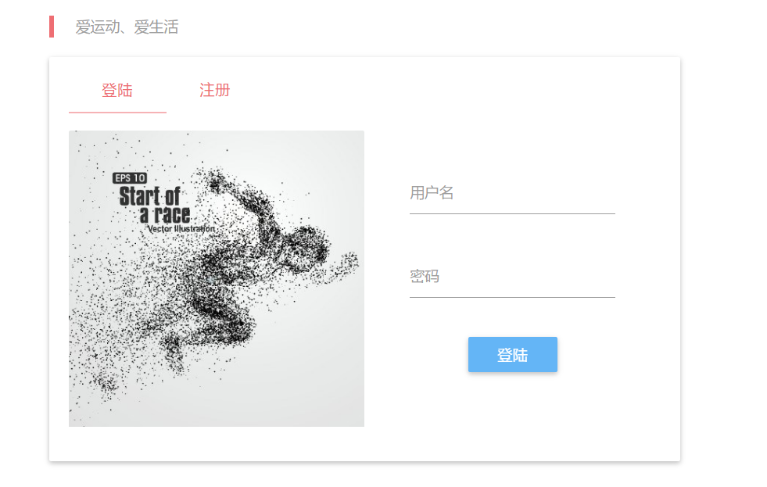

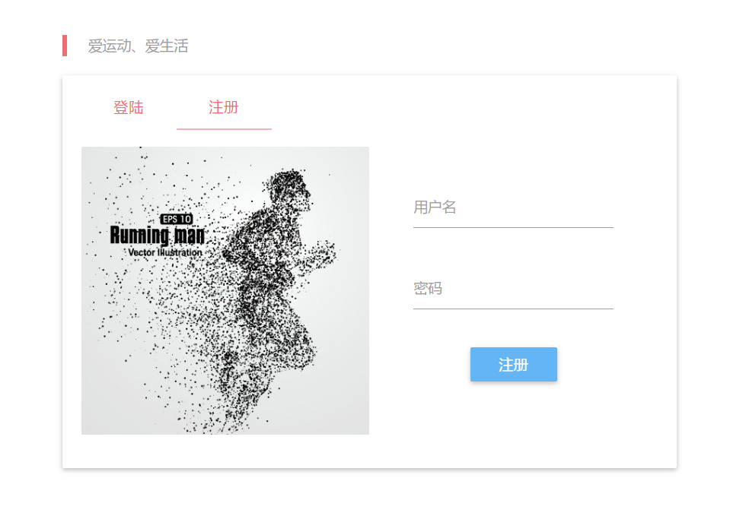

本网站的全部功能仅对注册用户开放，使用前请先注册账号并登陆。

输入用户名和密码，并单击登陆或者注册即可。

## 3.2查看动态板

## 

登陆后即可进入到动态板界面，可以看到用户自己和用户关注的人发布的动态

## 3.3发布动态

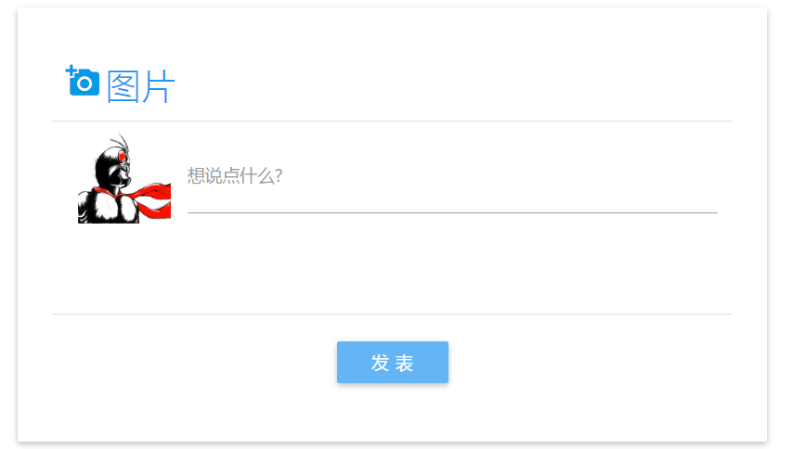

在动态板和个人动态界面都提供了下图的发布动态接口，用户可以输入文字，并单击发表按钮来发布动态，目前未实现上传图片的功能。

## 3.4删除动态

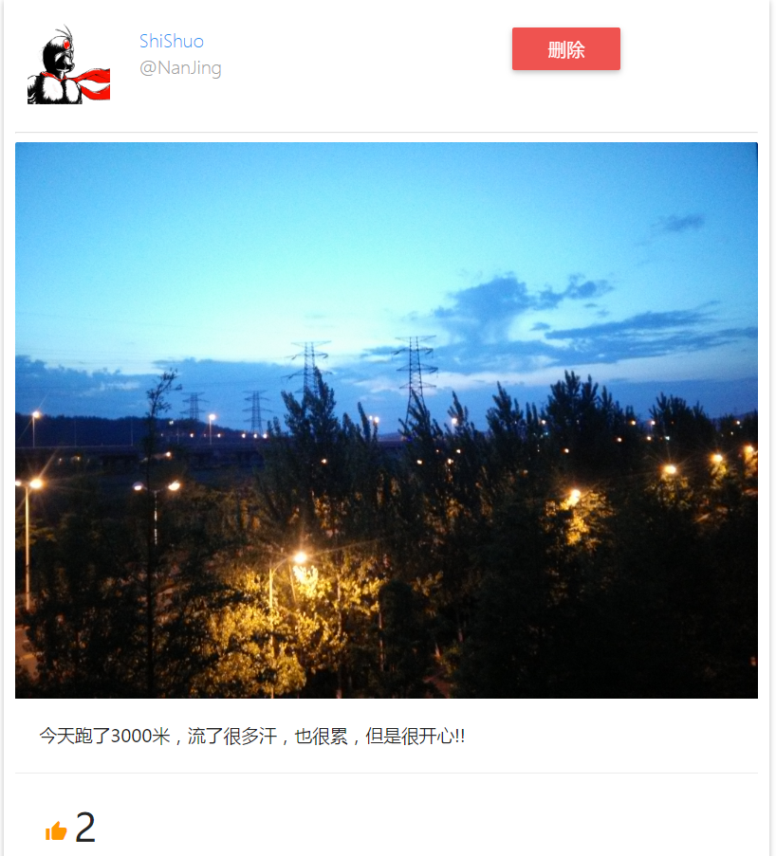



在我的动态界面，用户可以单击每个动态右上角的删除按钮，并选择是，以删除自己发布的动态。

## 3.5查看竞赛场

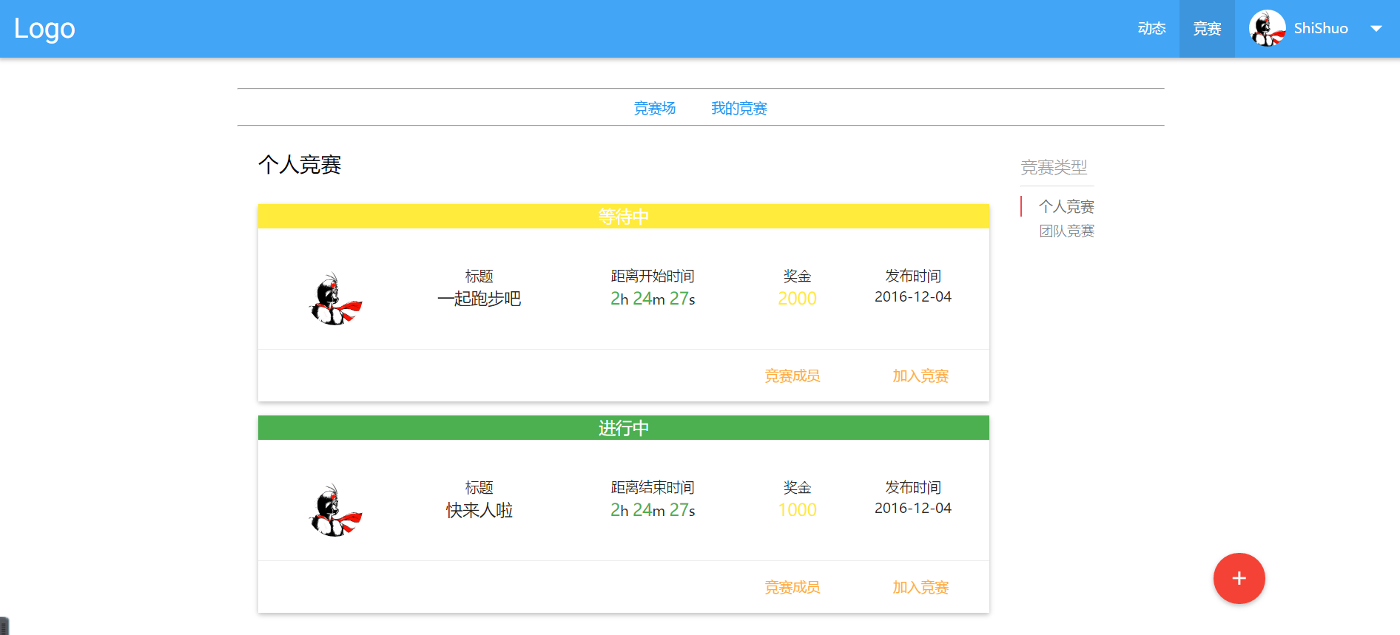

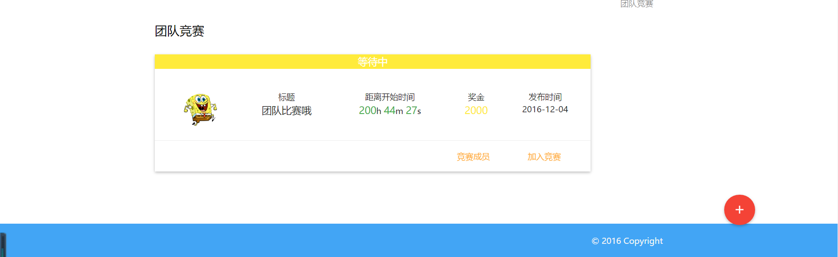

界面右侧的标签能够帮助用户快速定位个人竞赛和团队竞赛，

每个竞赛的基本信息都会显示出来包括标题、时间、奖金等。

绿色的标签表示竞赛正在进行中，黄色的标签表示竞赛尚未开始，仍在等待中。右下角有2个按钮：竞赛成员和加入竞赛

可以单击竞赛成员按钮以查看竞赛的成员，单人竞赛的成员显示如下：

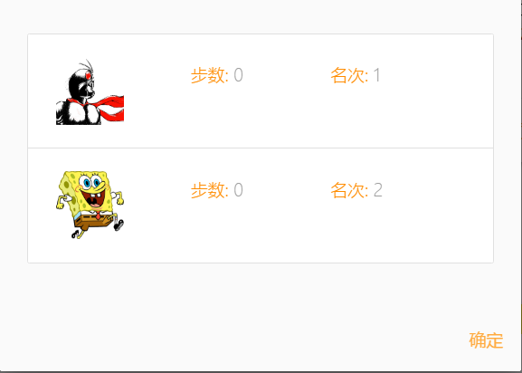

多人竞赛的成员显示如下：

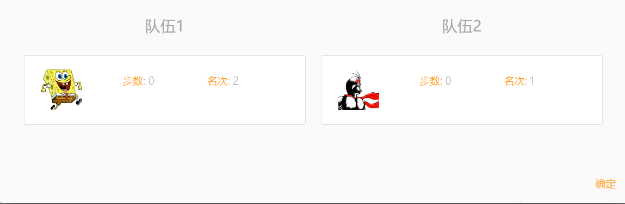

可以单击加入竞赛按钮以加入竞赛，加入多人竞赛需要选择队伍：

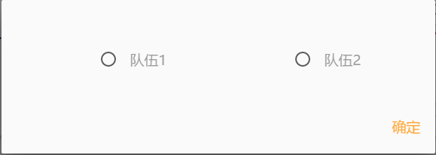

选择某个单选按钮点击确定即可完成加入操作，如要取消只需要点击对话框外空白区域即可。

## 3.6管理我的竞赛

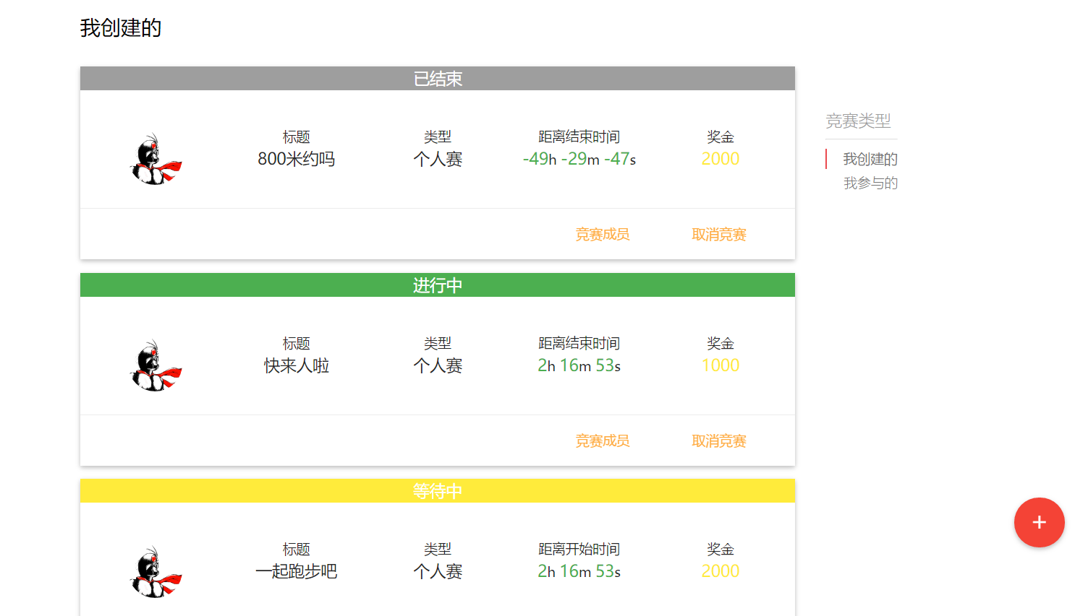

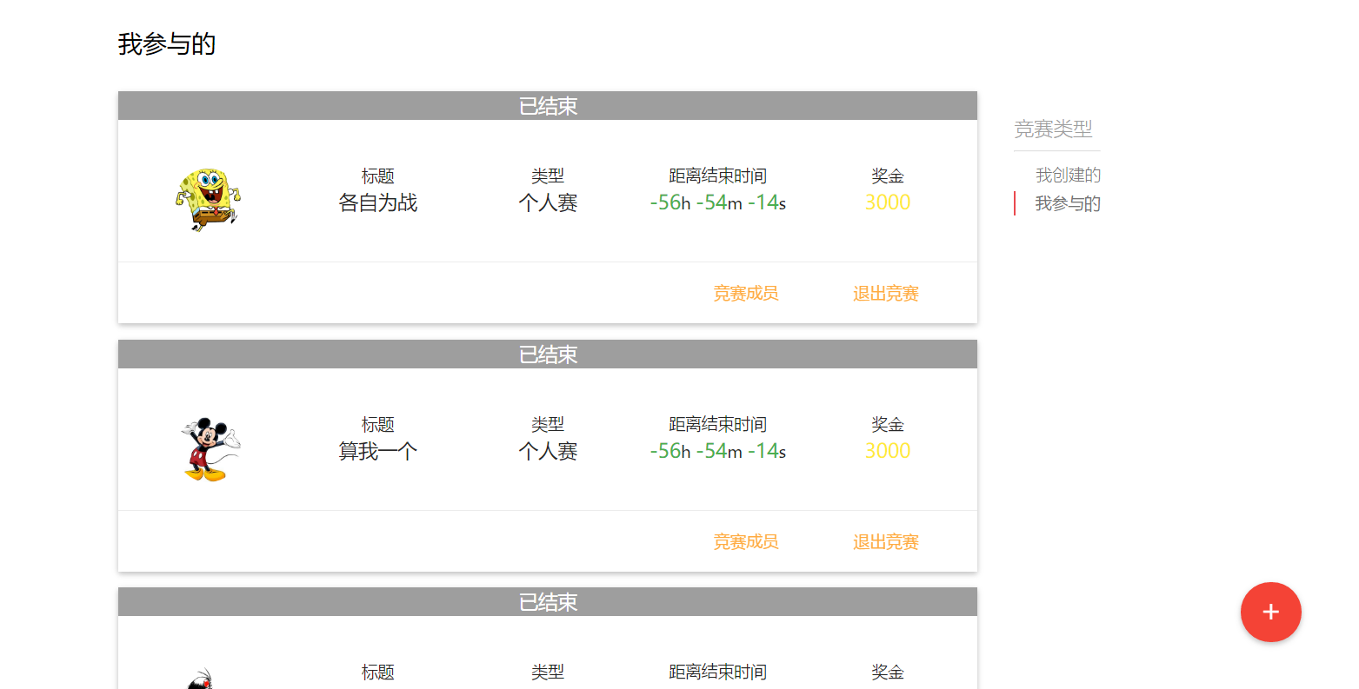

右侧有我创建的和我参与的两个标签可以帮助用户快速定位。

对于两个部分都多了一种灰色的标签来表明该竞赛已经结束。

都可以查看竞赛成员。对于我创建的竞赛，提供了取消竞赛的功能，单击取消竞赛按钮，点击确定即可取消竞赛，点击取消会撤销操作。



对于我参与的竞赛，提供了退出竞赛的功能，单击推出竞赛按钮即可。

## 3.7查看个人主页



单击一级导航的头像或者昵称，并选择我的账号即可进入个人主页，如下：

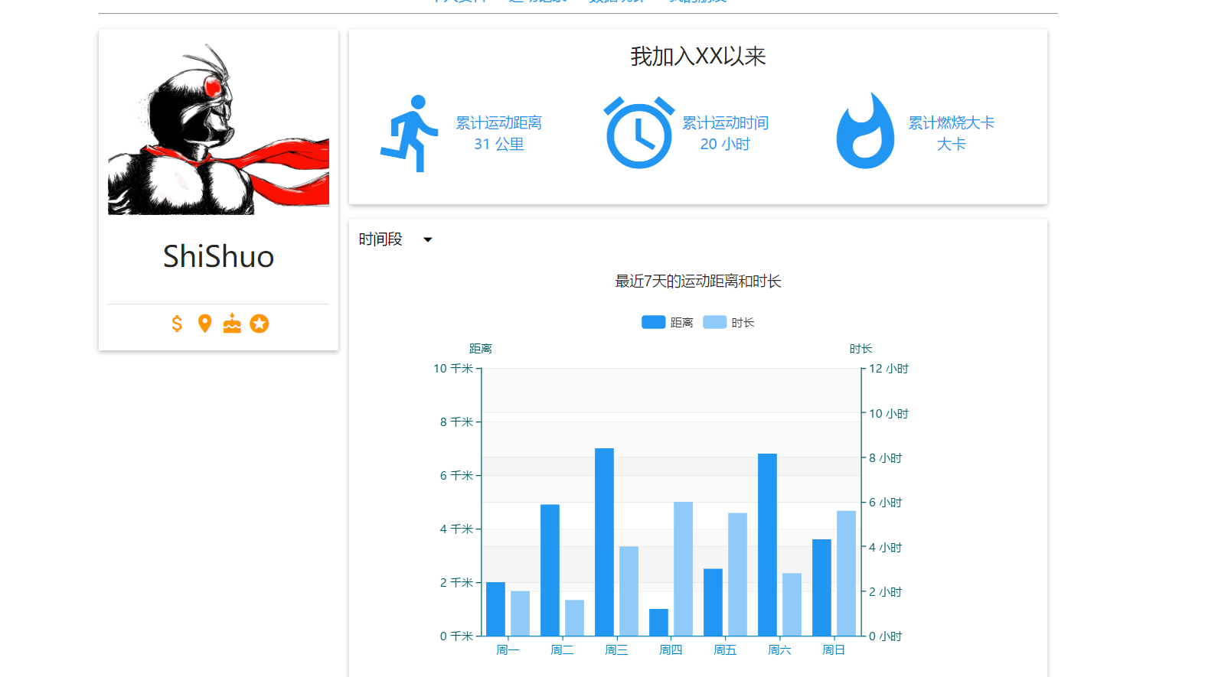 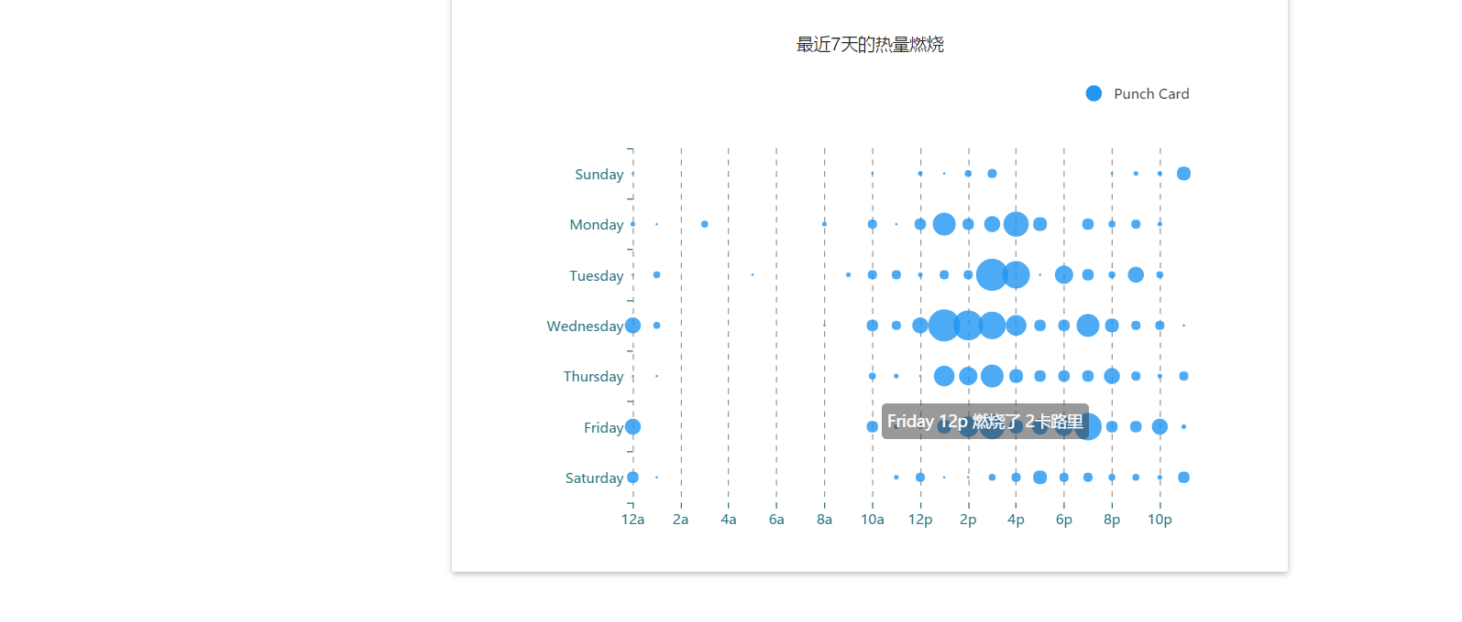

左侧是用户的个人信息，鼠标悬浮在橙色标签上即可显示数据。

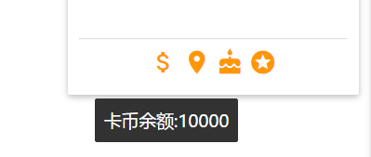

右侧最上部显示了一些用户的运动统计数据

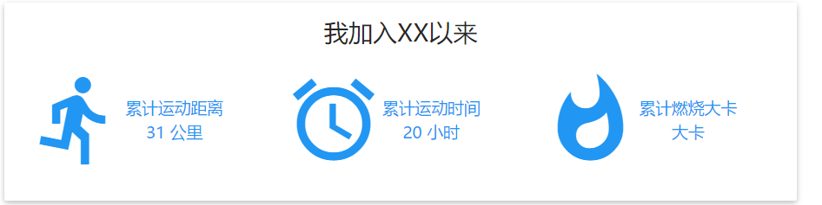

右侧下部是两个图表，统计了用户最近7天的运动情况。

## 3.8更新个人信息

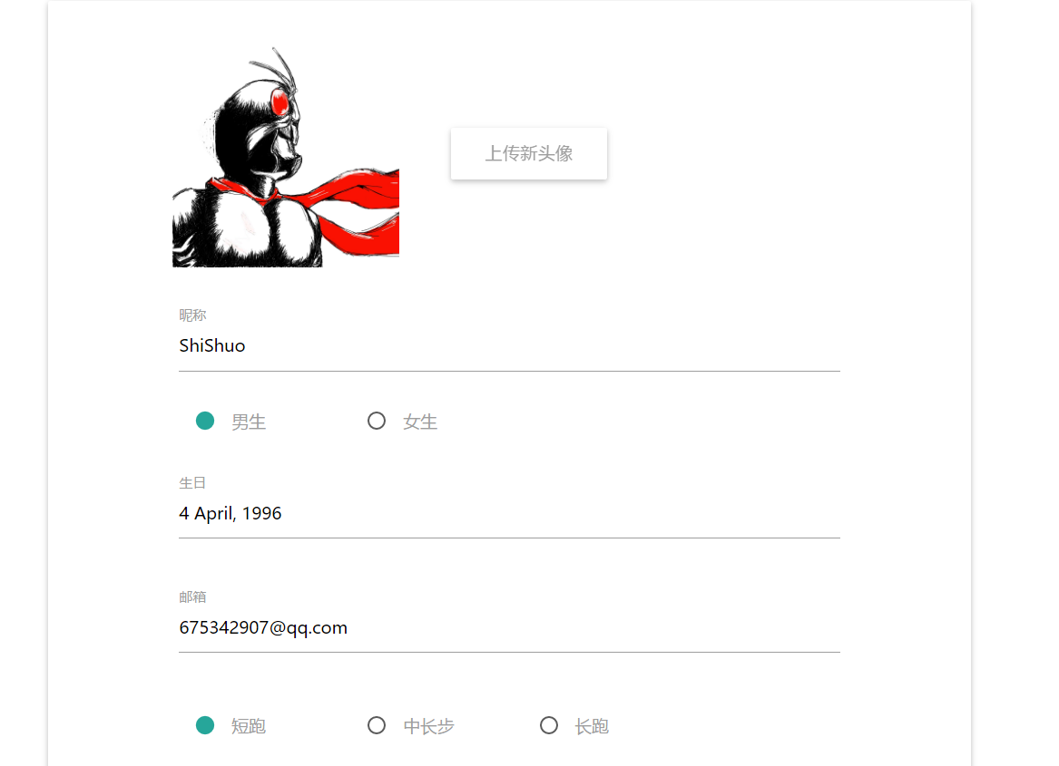

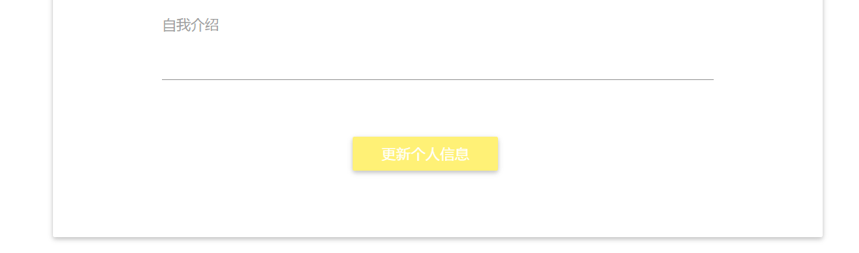

用户可以重新填入个人信息，并单击更新个人信息按钮即可。

## 3.9查看运动数据记录

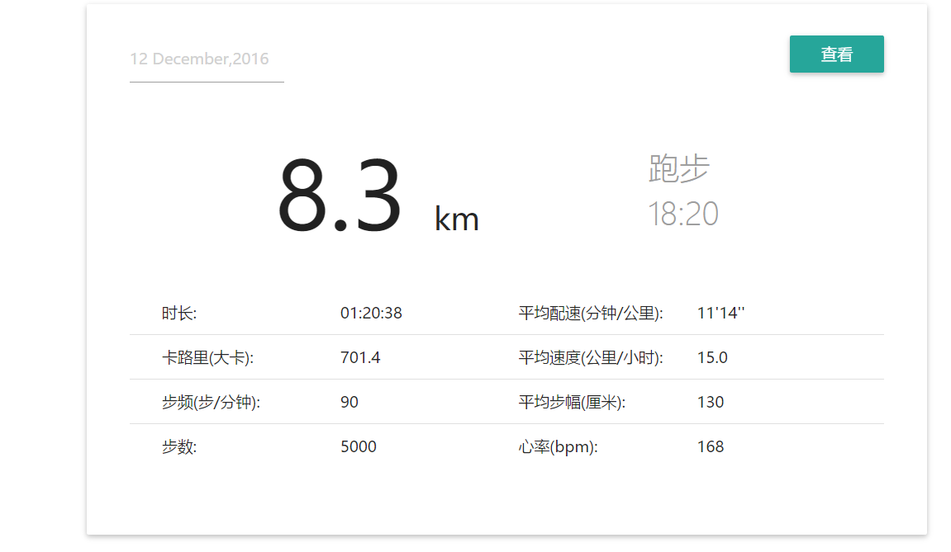

左上角可以选择时间，单机左上角的时间标签弹出时间选择器如下：

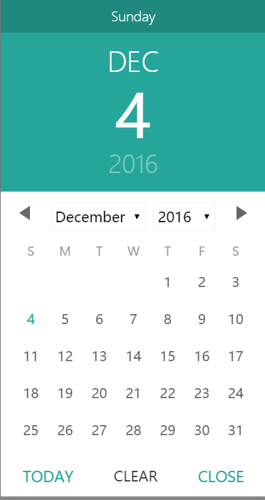

用户选择玩日期后，单击close按钮或者界面除了选择器外的空白部分即可完成日期选择。再单击查看按钮即可更新数据。

## 4.0管理好友

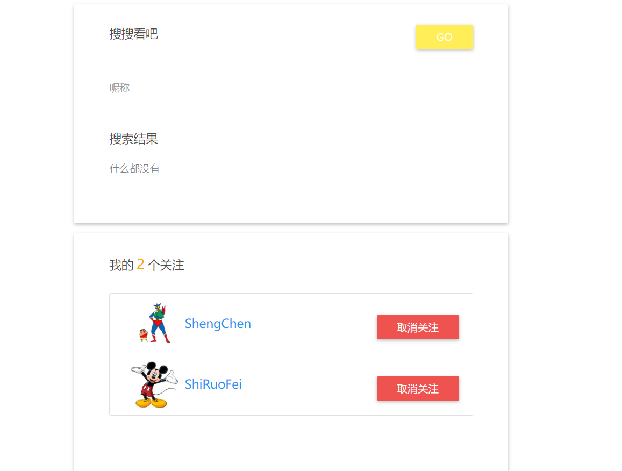

页面主要分为两个部分，上半部分提供搜索功能，下半部分显示用户的关注情况。

输入想要查找的用户的昵称的部分或者全部后并单击搜索按钮即可搜索，结果会显示在下方，例如，输入”shi”后的搜索结果如下：

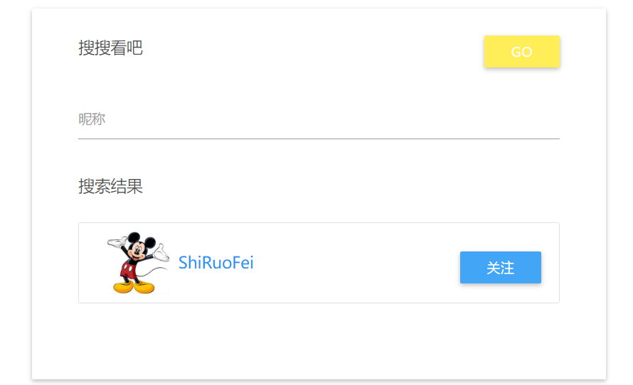

单击关注按钮即可实现关注，再下方我的关注板块中单机取消关注即可取消关注。